ПРАКТИЧАН РАД

- ~375-380m (признаје се 350-400m – 2 бода)
(3)
- ~ 1,2-1,5 mm

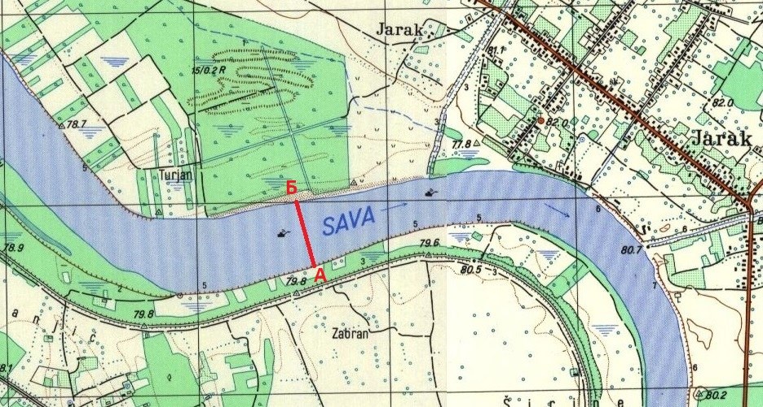
P

(4)

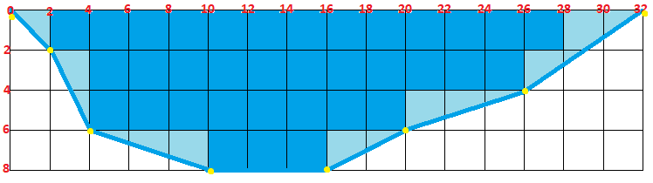

(5)

а)170 m² (признаје се 160-180m – 3 бода)
(5)

б) 136 m³/s (признаје се 128-144 m³/s – 2 бода)
(3)

